ČETRTEK, 9.4.2020

Dober dan moji drugošolci! Gremo na delo!

1.,2. SLJ- Velik, večji, največji
Se še spomnite pesmi Rdeče češnje rada jem? Kako se že konča? Ti si lepa, ti si lepa, ti si pa najlepša. Lahko pa bi tudi rekli: Ti si lepa, ti si lepša, ti si pa najlepša.

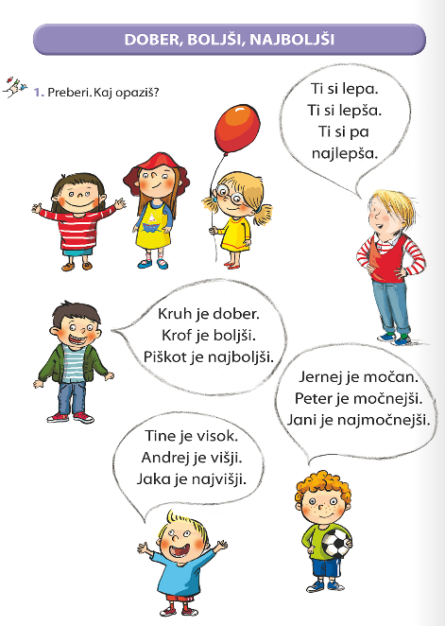
Poglej si še spodnjo sliko in si preberi zapise v oblačkih.

Naloga: Ustno dopolni manjkajoče besede (izbiraš lahko med besedami najnižji, najmočnejši, najkrajši, najširši, najlepši).
lep
lepši

močan
močnejši

kratek
krajši

nizek
nižji

širok
širši

V zvezek za črko napiši naslov STOPNJEVANJE in spodaj prepiši:

kratek krajši najkrajši
težek težji najtežji
dolg daljši najdaljši
počasen počasnejši najpočasnejši
hiter hitrejši najhitrejši
velik večji največji
majhen manjši najmanjši
nizek nižji najnižji
širok širši najširši
lačen bolj lačen najbolj lačen
suh bolj suh najbolj suh
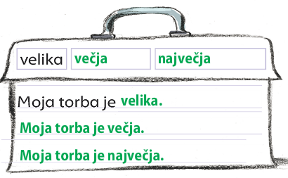
Prepiši še povedi (ni ti potrebno risati; piši z nalivnim peresom).

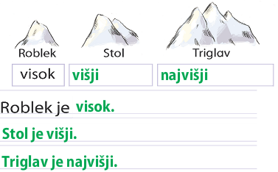

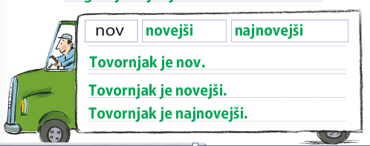

Dodatna naloga: Kdo želi lahko doda še kakšno svojo poved.

Ko končaš z delom v zvezku, reši še kratko nalogo v DZ, str. 35.

2.MAT - SEŠTEVAMO DO 100

1. Glasno preberi matematični zgodbi ter ju ustno reši. Pri vsaki povej račun in odgovor.
- Mojca zbira nalepke. Ima 40 nalepk. Teta ji podari še 7 nalepk.
Koliko nalepk ima Mojca sedaj?

- Žan in Jan pečeta palačinke. Žan je spekel 9 palačink, Jan pa kar 20.
Koliko palačink sta napekla oba skupaj?

2. Reši naloge v RJI,2. del - str.23.

3. SPO – ŽIVALI SPOMLADI
Spomladi se prebudijo tudi živali, ki so zimo prespale. Iz toplih krajev se vrnejo ptice selivke in si spletajo gnezda. Samice valijo jajca, iz katerih se bodo izvalili mladiči.

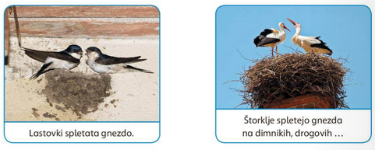
Naloga: Na spodnjih dveh slikah si lahko ogledaš dve ptici, ki sta se vrnili iz južnih krajev.

Opaziš kakšne podobnosti in razlike med lastovico in štorkljo? Naštej jih.

Kaj se dogaja s pticami spomladi? Preberi si spodnji zapis, ki pa nam ga je škrat Šolko zamešal in ni v pravilnem vrstnem redu. Pomagaj mi ga popraviti.
Najprej pa v zvezek zapiši naslov Živali spomladi.
Spodnje povedi prepiši in zraven označi pravilen vrstni red dogajanja (kaj se je zgodilo najprej in kaj kasneje). Za pomoč imaš prvo poved že označeno.
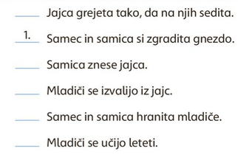

4. ŠPO - BUNKABRC

IGRAJ BUNKABRC

MED ŠOLSKIM DELOM NA DALJAVO SI GOTOVO TUDI KAKŠEN PAPIR ODVRGEL. POIŠČI GA IN GA ZMEČKAJ V ŽOGICO. ZDAJ PA MEČI TO ŽOGO IN JO POSKUSI V ZRAKU OBDRŽATI ČIM DLJE. ODBIJAJ Z DLANMI, S KOLENI, Z GLEŽNJI, Z GLAVO,…… PRIPRAVIŠ LAHKO TEKMO ZA CELO DRUŽINO. POLEPŠAJ SI DAN Z BUNKABRCOM!

Uspešno delo in veselo »bunkabrcanje« ti želi
učiteljica Petra

OPB, četrtek 9. 4. 2020

- Danes te čaka prav poseben lov za zakladom. Spodaj najdeš nekaj pomladanskih sličic. Pojdi v naravo ali v okolici hiše in jih poskušaj poiskati. Ko jih najdeš, zraven naredi kljukico. Najden zaklad pa lahko tudi slikaš in mi kakšno zanimivo sliko pošlješ.
LOV NA POMLAD
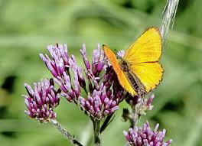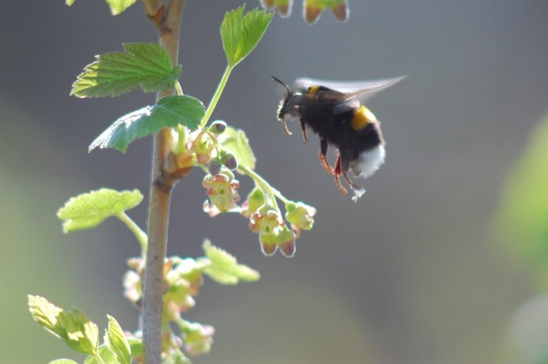
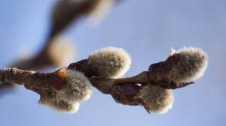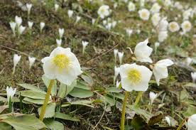
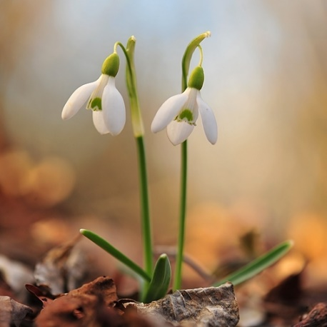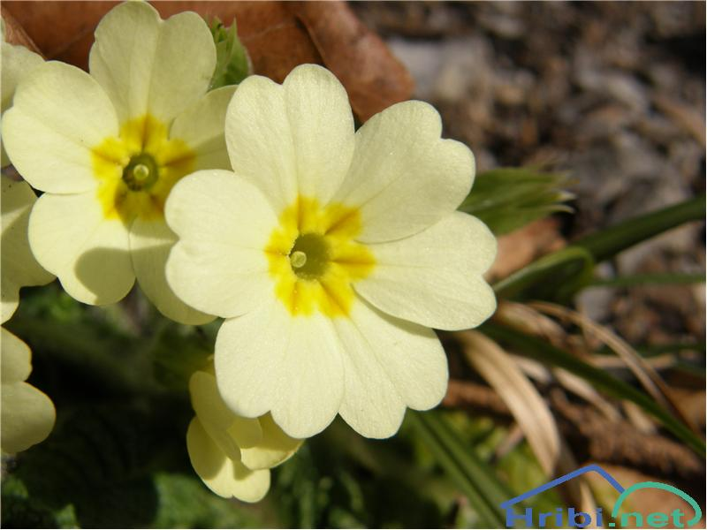
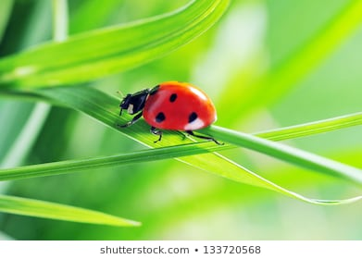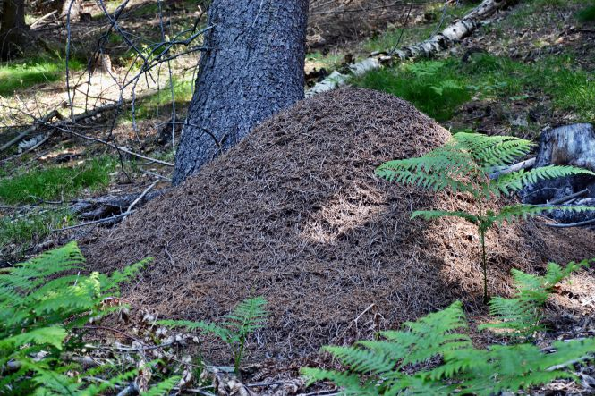

- RAZGIBAJMO SE
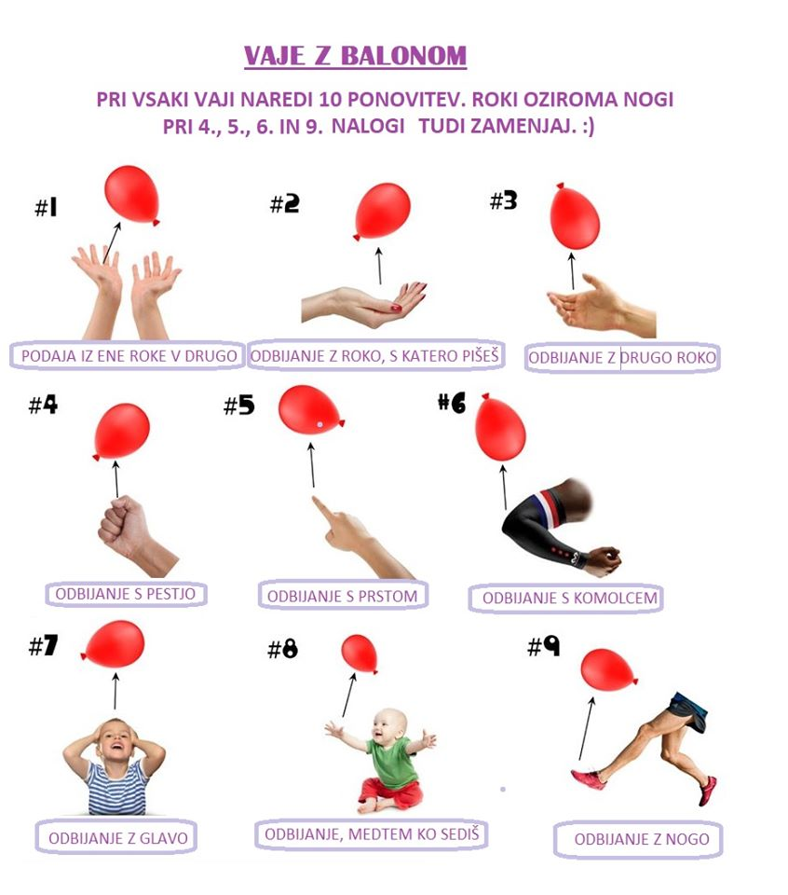
- KOKOŠKA
Za izdelavo potrebujete:
- Škarje,
- Lepilo,
- Vodoodporni flomaster,
- Plastično žlico,
- 2 okrogli vatki
- Rdeč papir,
- Migetajoče oči,
- Rumen papir,
- Bel papir.
Iz belega papirja izrežeš krila in iz rdečega kljun, greben in podbradek ter iz rumenega dva krogca za gumbke.
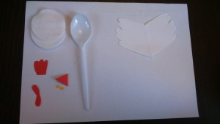
Najprej namažeš eno vatko z lepilom in nanjo prilepiš izrezana krila.
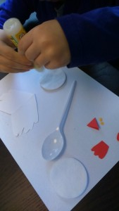
Potem na krila prilepiš žlico in zaključiš trup z lepljenjem še druge vatke na drugo stran.
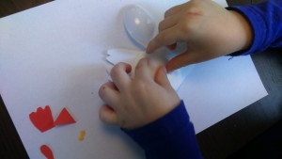
Prilepiš kljun, oči, greben in podbradek ter gumke in kokoška je končana.
